# 1ソフトウェアの概要

本サンプルコードはオムロン製品の機器内蔵用カラーセンサB5WC (以降、本機器)の主要な機能をArduinoとご利用のPCを組み合わせて評価するソフトウェアです。

# 2動作環境

本サンプルコードは以下の環境で動作を確認しています。

|  |  |
| --- | --- |
| Arduino board | Arduino Mega 2560 R3  Arduino Uno R3 |
| Arduino IDE | 1.8.7 |
| OS | Windows 10 Professional 64-bit |

# 3接続

本機器とArduino、ArduinoとPCを接続します。

本機器とArduinoを接続した後にArduinoとPCを接続してください。

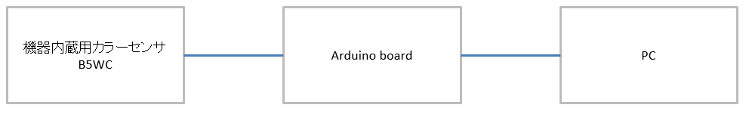

本機器とArduino UNOの接続例

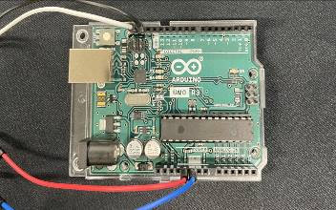

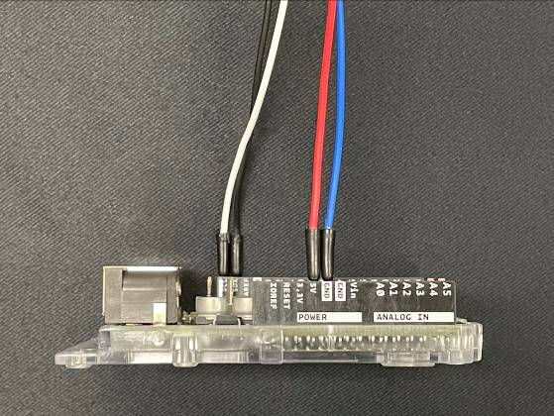 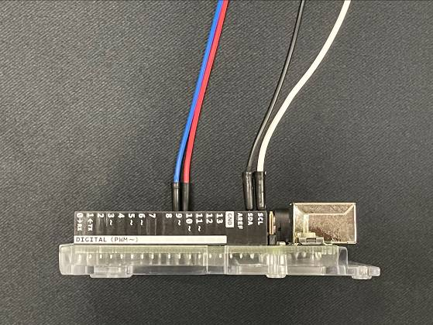

# Arduino IDEをダウンロード

下記URLからArduino IDEをダウンロードします。

<https://www.arduino.cc/en/Main/Software>

# 5サンプルコードを開く

Arduino IDEを起動し、サンプルコードを開きます。

[ファイル]-[開く]-[B5WC_SampleProject.ino]

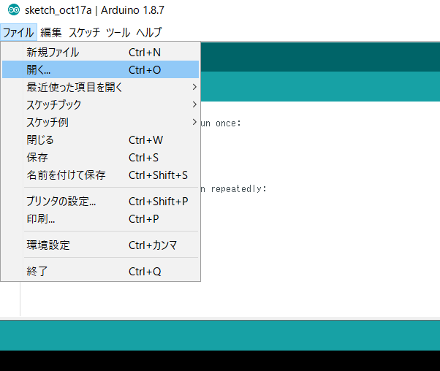

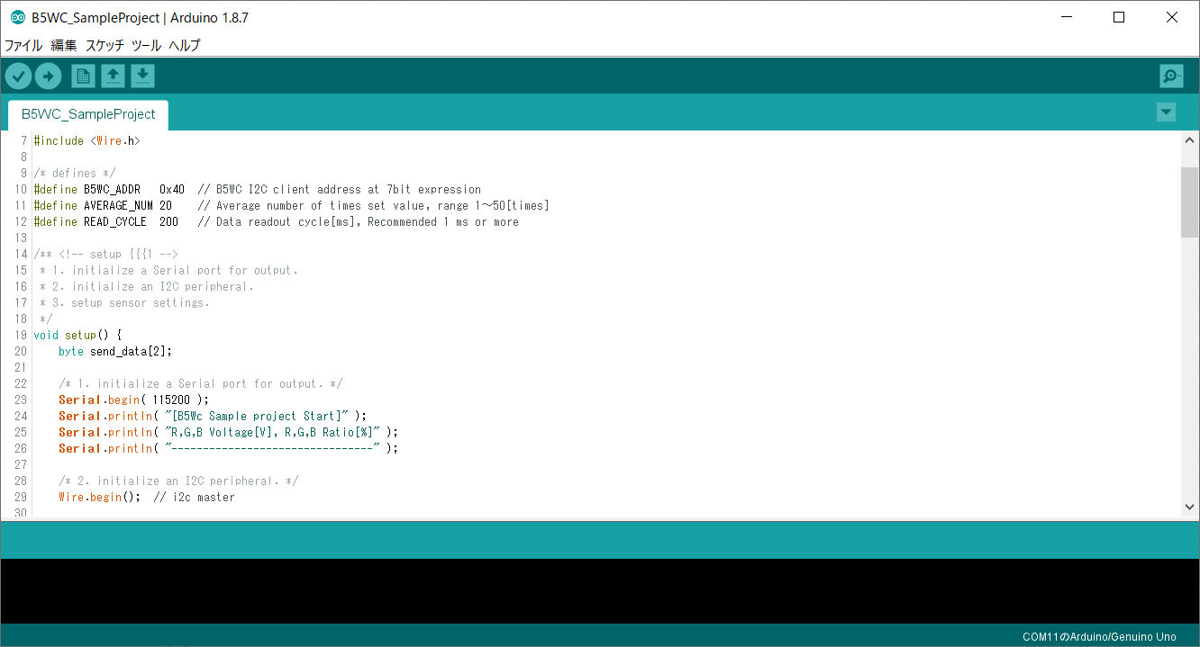

# Arudinoにアップロード

接続設定を行います。

[ツール]-[ボード]-[使用しているArduino boardを選択]

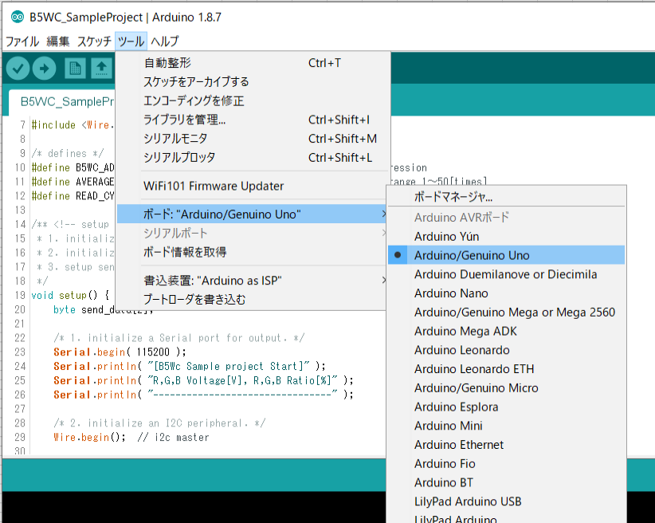

[ツール]-[ポート]-[Arduinoを接続しているUSBポートを選択]

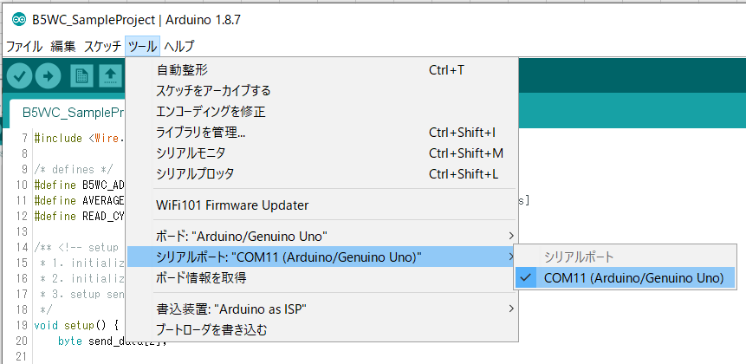

"検証"をクリックし、エラーが出ないことを確認します。

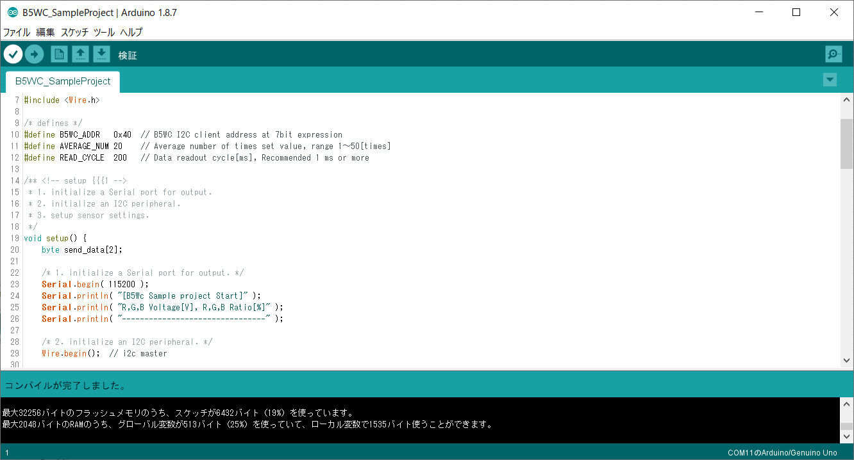

"マイコンボードに書き込む"をクリックし、「ボードへの書き込みが完了しました。」と表示されることを確認します。

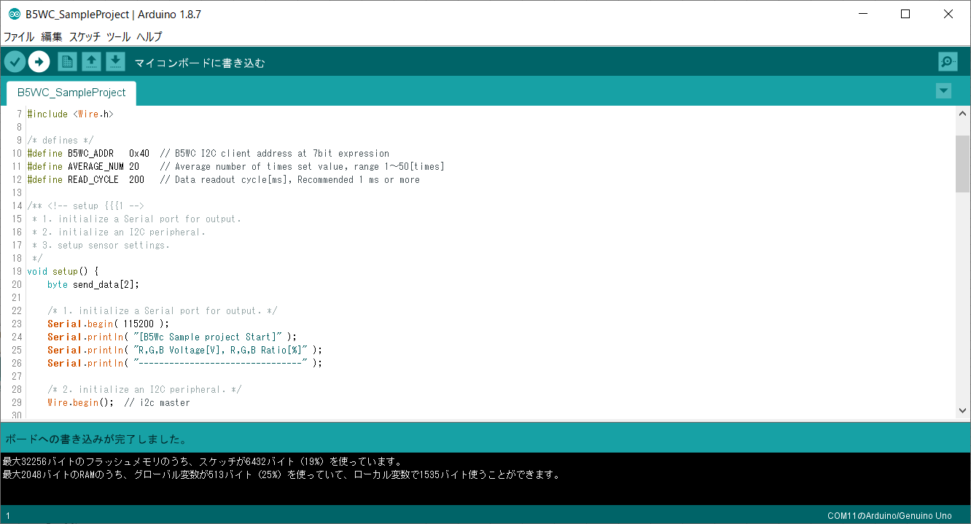

# 7データ取得

シリアルモニタウィンドウを開きます。

[ツール]-[シリアルモニタ]

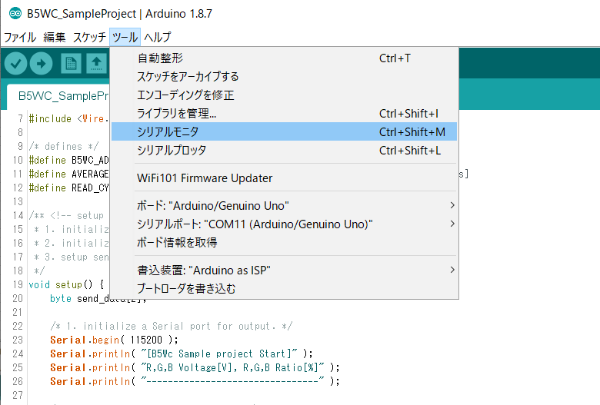

シリアルモニタウィンドウにデータが表示されます。

シリアルモニタの通信速度は115200bpsにしてください。

データの表示は、R(電圧),G(電圧),B(電圧),R(比率),G(比率),B(比率)が左から順に並んで表示されます。R(比率),G(比率),B(比率)は、RGB出力電圧値のうち、一番高い値を100%とした場合の各RGB出力電圧比率が表示されます。

